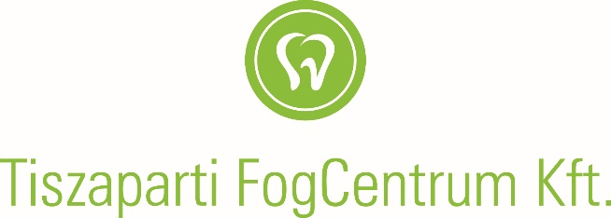

Páciens Tájékoztató megváltozott eljárásrendről a Tiszaparti FogCentrum Kft. fogászati rendelőjében

A nemrég kiadott kormányrendelet értelmében lehetővé vált a magán-fogorvosi ellátó rendszerben is a fogászati beavatkozások fokozatos újraindítása. Az újraindítás lehetőségének örülünk, de nagyon óvatosan kezeljük, hiszen az Önök és az itt dolgozó kollégák egészsége a legfontosabb! Az EMMI Egészségügyi Szakmai Kollégium Fog- és Szájbetegségek Tagozatának ajánlását összehangoltuk rendelőnk saját biztonsági intézkedéseivel, protokolljával. Ezen eljárásrend 2020.05.11-től visszavonásig érvényes. Az Önök segítségére is szükségünk lesz, hogy a lehető legbiztonságosabban tudjunk fogászati ellátást nyújtani! Segítségüket, megértésüket köszönjük!
Íme a rendelő intézkedései pár pontban, amihez együttműködésüket kérjük:

-Bármilyen fogászati kezelés előtt előre egyeztetett időpont szükséges!
-Telefonon történő előzetes, rövid konzultáció keretében kikérdezzük az igényelt fogászati kezelés természetéről, annak sürgősségéről.
-Kikérdezzük egészségi állapotáról, szeretnénk tudni volt-e légúti tünete, influenza szerű tünete, láza az elmúlt pár hétben.
- Gyerekek és nehezen mozgó páciensek kivételével kísérő most sajnos nem jöhet be a rendelő területére.
-A váróba lépve meg fogjuk kérni, hogy fertőtlenítse a kezét.
-A védőfelszerelések beszerzése és rendelkezésre állása nem kevés plusz költséggel jár. Ezért a rendelő 2020. május 11-től kezelésenként 1500 Ft plusz díjat számol fel a pácienseknek, „Védőfelszerelés „ címen.
-A váróba kérjük, hogy minden alkalommal maszkkal érkezzen!
-Érkezésekor lázat mérünk, ez kb 2 másodperc alatt elvégezhető.
-Láz, vagy fertőzés gyanú esetén kezelésre nincs lehetőség, sürgősségire sem!

Pácienseinkkel érkezéskor a következő kérdőívet töltetjük ki:
Kedves Páciensünk!
Az új típusú koronavírus járvánnyal (2019-nCoV) kapcsolatban a lehető legtöbb információra van szükségünk az Ön és a rendelő dolgozóinak biztonsága érdekében, ezért a kezelés megkezdése előtt kérjük töltse ki az alábbi kérdőívet!
NÉV:
SZÜLETÉSI IDŐ:
Van vagy volt Önnek az elmúlt 14 napban láza? IGEN NEM
Tapasztalt az elmúlt 14 napban új légúti panaszokat,
például köhögést, vagy légzési nehézséget? IGEN NEM
Járt az elmúlt 14 napban fertőzött területeken? IGEN NEM
Volt kapcsolatban az elmúlt 14 napban
2019-nCoV vírus fertőzött személlyel? IGEN NEM
Volt kapcsolatban az elmúlt 14 napban olyan emberekkel,
akik az elmúlt 14 napban légúti panaszokat,
például kögést, vagy légzési nehéséget tapasztaltak magukon? IGEN NEM
Vett részt az elmúlt időben olyan rendezvényen
(koncert, fesztivál, konferncia, esküvő, stb.)
ahol sok idegen emberrel volt szoros kapcsolatban? IGEN NEM
A vizsgálatot követően kezelőorvosa fog részletes információt nyújtani Önnek a szükséges és lehetséges kezelésről melyben jelen időszakban visszavonásig a Magyar Közlönyben megjelent, 10/2020.(III.14.) EMMI rendelet, továbbá a 2020.05.05-én megjelent "Az EMMI Egészségügyi Szakmai Kollégium Fog- és Szájbetegségek Tagozatának ajánlása a fogászati betegellátás újraindításáról" című miniszteri eljárásrend az irányadó.
Köszönjük válaszait, türelmét és az együttműködését!
Dátum: Aláírás:

-A rendelőben az orvos újra kikérdezi Önöket az egészségi állapotukról!

Covid-19 teszt

-Negatív Covid-19 tesztet a Tiszaparti FogCentrum csak nagyobb szájrendezés előtt és közben, illetve nagyobb szájsebészeti beavatkozások előtt kérünk kötelezően, illetve kezelőorvosa fogja eldönteni, hogy egyéb beavatkozásokhoz igényli-e a tesztelést.

Megértésüket, segítségüket nagyon szépen köszönjük!!

Szeged, 2020. 05. 05.

Hódi Annamária Dr. Pelsőczi-Kovács István
ügyvezető vezető fogszakorvos
Tiszaparti FogCentrum Kft.

